Chapitre 2: Les Ajustements
- Pourquoi les tolérances dimensionnelles ? Une pièce ne peut pas être réalisée avec des cotes parfaites à cause des imperfections dues aux machines et aux outils de fabrication et de contrôle. Alors on tolère que chaque cote doit être comprise entre deux dimensions maxi et mini dont la différence constitue l'intervalle de tolérance (IT).
- Tolérances chiffrées :
 | Exemples d'ecriture chifrée
 | $${\text{20}}_{0\text{.}\text{007}}^{+0\text{.}\text{02}}$$ | $${\text{20}}_{0}^{+0\text{.}\text{021}}$$ | $${\text{20}}_{−0\text{.}\text{009}}^{+0\text{.}\text{012}}$$ | $${\text{20}}_{−0\text{.}\text{021}}^{0}$$ | $${\text{20}}_{−0\text{.}\text{031}}^{−0\text{.}\text{018}}$$
Cote Nominale CN = | 20 | 20 | 20 | 20 | 20
Ecart superieur es = | 0.02 | 0.021 | 0.012 | 0 | -0.018
Ecart inferiuer ei = | 0.007 | 0 | -0.009 | -0.021 | -0.031
Cote maxi = CN+es | 20.02 | 20.021 | 20.012 | 20 | 19.982
Cote mini =CN+ei | 20.007 | 20 | 19.991 | 19.979 | 19.969
IT = Cote maxi- Cote mini= es-ei | 0.013 | 0.021 | 0.021 | 0.021 | 0.013
- Ajustements Normalisés : Ce sont des dimensions normalisées (ISO) utilisées pour coter un assemblage de deux pièces de forme prismatiques ou cylindriques remplissant une liason encastrement, glissière (guidage en translation) ou rotoide (guidage en translation).
Selon la fonction assignée à l'assemblage l'ajustement peut etre :
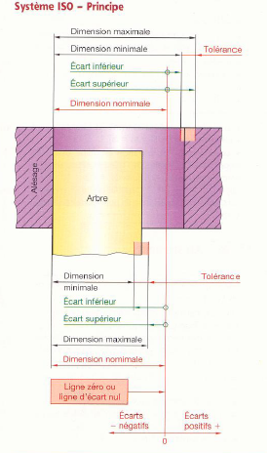
- avec jeu
- avec serrage ou
- incertain (jeu ou serrage)
- Principe :
- Alésage: c'est le contenant
- arbre = contenu
- la cote nominale est commune
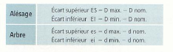

- Ecriture : $\text{20}H7/m6$
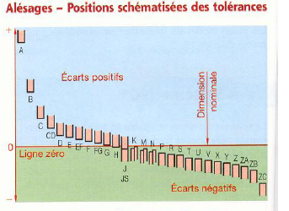
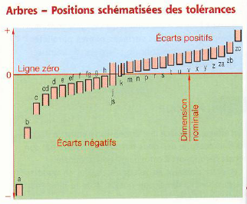

- Ajustements couramment utilisés :
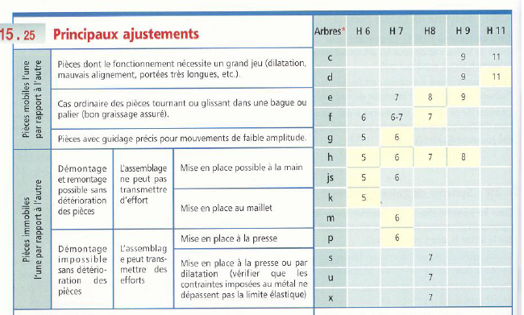

- Ecart des ajustements les plus couramment utilisés :
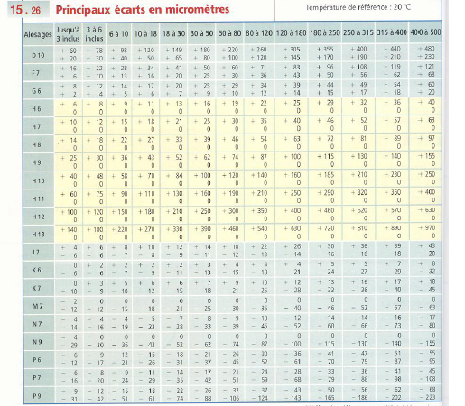

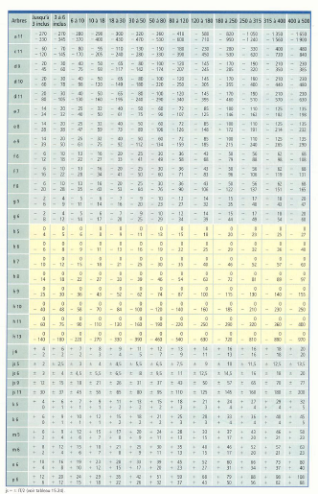

Exercices :

Référence :
- Chevalier A. Guide du dessinateur industriel, Editions Hachette Technique

